муниципальное казённое дошкольное образовательное учреждение-
детский сад № 10 г. Татарска

Развлечение по ПДД во второй младшей группе
"Как Хрюша узнал о правилах дорожного движения"

2017г.
Цель:
- формировать знания детей о правилах дорожного движения;
- формировать умение отвечать на вопросы по тексту;
-довести до сознания детей, к чему может привести нарушение правил дорожного движения;
-развивать ловкость, внимание, сосредоточенность, смекалку;
-воспитывать грамотного пешехода;
-обогащать словарный запас.
Словарь: светофор, зебра, пешеходный переход.
Оборудование: разноцветные рули; коврик-зебра, тоннель, спортивные стойки, кубики; дорожные знаки, светофор; красные, жёлтые, зелёные круги ., мультимедиа.
Ход:
Вед: - Ребята, сегодня к нам в гости придет Хрюша. Он очень хочет с вами поиграть. Давайте громко похлопаем в ладоши, чтобы он скорее к нам пришел.
Дети хлопают. Входит Хрюша.
Хрюша: - Здравствуйте, ребята! Вы меня узнали? Я очень весёлый поросёнок, люблю играть, играю везде и когда хочу.
Вед: - Хрюша, а ты на улице играешь?
Хрюша: Да, конечно, очень люблю бегать по дорогам.
Вед: - Прямо на проезжей дороге? Ты же нарушаешь правила движения!
Хрюша: - Ни каких правил я не знаю и соблюдать их не хочу. Я просто люблю гулять.
Вед: - Ой, ребята, боюсь я за Хрюшу, как бы он в беду не попал! Ведь он не знает правила пешехода.
Хрюша: - Ну и что! Не нужны мне ни какие правила. Пойдёмте, ребята, погуляем?
Вед: - Ну, что же, пошли. Только гулять надо по тротуару.
Хрюша: - Ну и почему я должен гулять только по тротуару?
Вед: - Сейчас узнаешь. Ребята, давайте поиграем с поросёнком в игру «Цветные автомобили»?
Дети берут в руки разноцветные рули и двигаются под музыку в соответствии с цветовым сигналом воспитателя по кругу, периодически нажимая на воображаемый звуковой сигнал. Хрюша испуганно бегает среди детей.
Вед: - Ну, что, заезжаем все в гараж.
Хрюша: - Ух, и испугался же я. Машины как поедут со всех сторон, не до прогулки мне было, как бы самому целым остаться.
Вед: - Вот видишь, чуть – чуть не случилась с тобою беда, под колёса машин ты мог бы попасть. Надо ходить по тротуару!
Хрюша: - Ну, ладно, я буду гулять по вашему тротуару. А вдруг мне надо перейти на другую сторону улицы, что же мне делать?
Вед: - Тебе надо искать «Зебру».
Хрюша: - Зебру? Она же в жарких странах живет.
Вед: - Зебра в Африке живёт, полосатая очень.
Воду пьет, траву жуёт, порезвиться хочет.
А у нас на улице, здесь у перекрестка,
Точно зебра, в самый раз, переход в полоску.
Хрюша: - Ну и зачем она мне?
Вед: - Дети, кто знает, что такое дорожная зебра?
Дети - «Зебра» – это участок дороги, по которому нам пешеходам разрешается переходить улицу, обозначается широкими белыми линиями: белая полоса, черная полоса и опять белая, и т. д.
Вед. – Давайте покажем, как мы умеем переходить улицу.
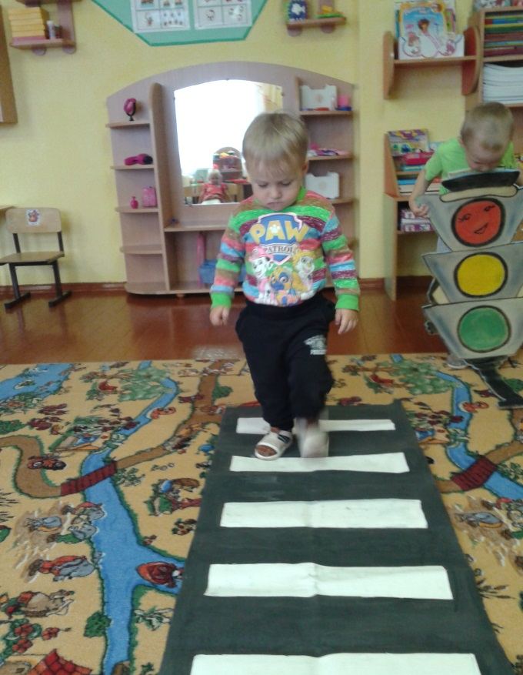
Дети друг за другом проходят этапы: змейкой между стоек, по коврику-зебре, пролезают в тоннель, переступают кубики.
Хрюша: - Теперь мне понятно, где тут зебра. Нужно переходить дорогу по зебре.
Вед: - Да здесь еще и знаки есть. Ребята, что это за знак?
Дети: - Пешеходный переход.
Воспитатель просит отыскать знаки, дети находят и показывают
(«пешеходный переход», «дети», «велосипедная дорожка», «движение запрещено»).
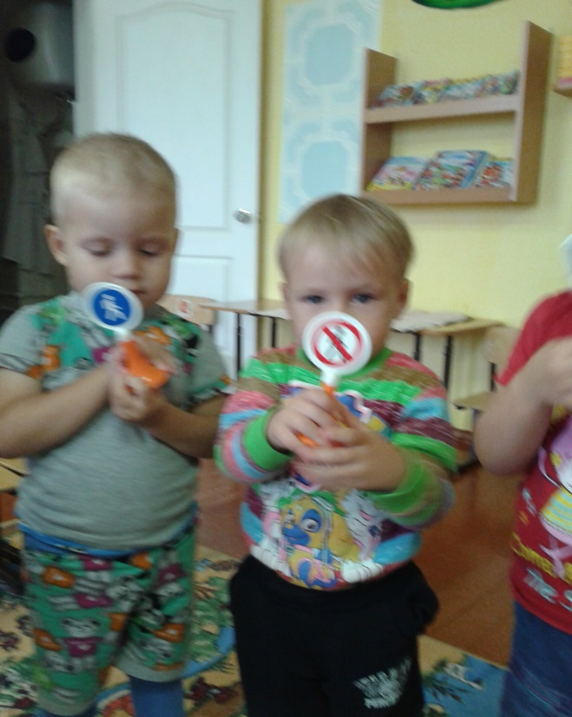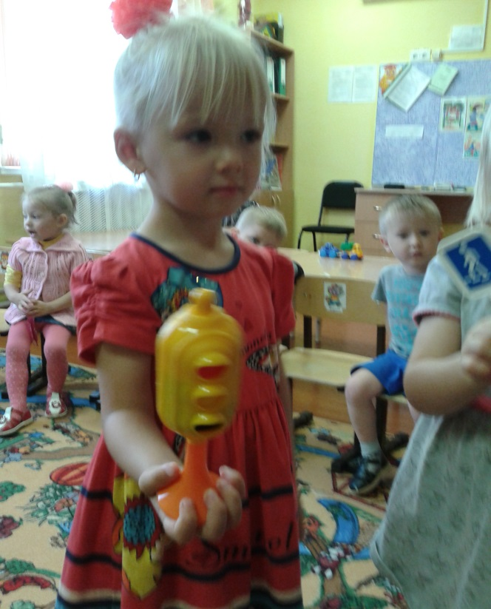
Хрюша: - А если я не найду такой знак и эту вашу зебру, что мне тогда улицу не переходить?
Вед. – Дети, подскажите, где ещё можно переходить улицу? Для этого отгадайте загадку.
Он высокий и красивый
У него три глаза.
Каждый глаз имеет свет
Ты узнаешь сразу.
Дети – это светофор.
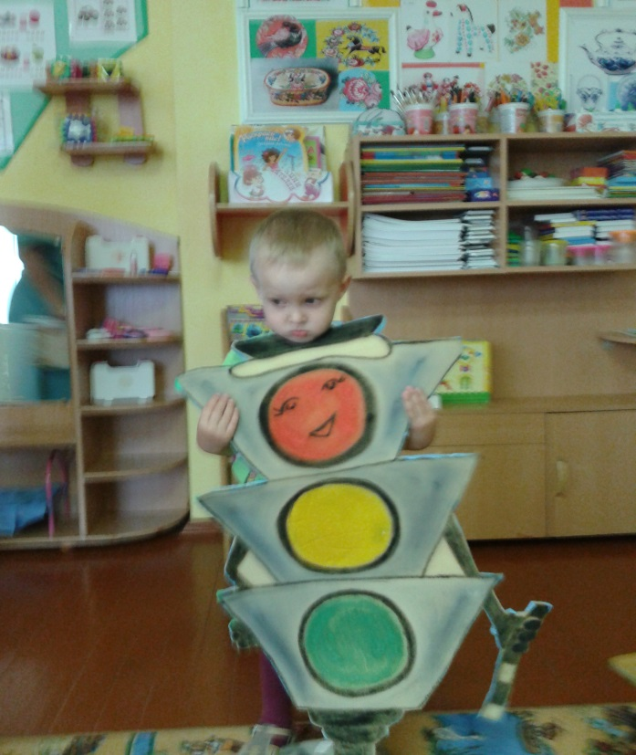
Вед. - Правильно, ребята. Светофор командует переходом. Он все видит. У него три глаза: красный, желтый, зеленый.

Начинаем разговор
про трехглазый светофор.
Он не зря горит над нами
разноцветными огнями!
Хрюша: - Это еще что за животное?
Вед: - Светофор поможет перейти дорогу. Он скажет можно переходить или нет.
Игра «Собери светофор»
Дети делятся на 2 команды по 3 человека. Каждый участник подбегает к «светофору» (на 2 команды лежат 2 желтых, 2 зеленых, 2 красных кружочка), выкладывает каждый один цветной кружок. Какая команда быстрее и правильно выложит цвета светофора.
Вед. - Хрюша, как ты думаешь, на какой свет можно переходить дорогу?
Хрюша: - Не знаю я, ребята, помогайте.
Дети:
Красный свет – проезда нет
И прохода тоже.
Никогда на красный свет
Ты идти не должен!

Желтый свет – сигнал простой:
Ты еще чуть-чуть постой.
Вот зеленый загорится –
И тогда смелей вперед!

На зеленый свет все лица
Совершают переход
Но не смей идти на красный!
Это может быть опасно!

Если сделаешь неверно
И на красный перейдешь –
Знай, в беду ты непременно,
Непременно попадешь!

Все в ГАИ твердят нам хором:
«Надо быть внимательным
И сигналы светофора
Помнить обязательно! »

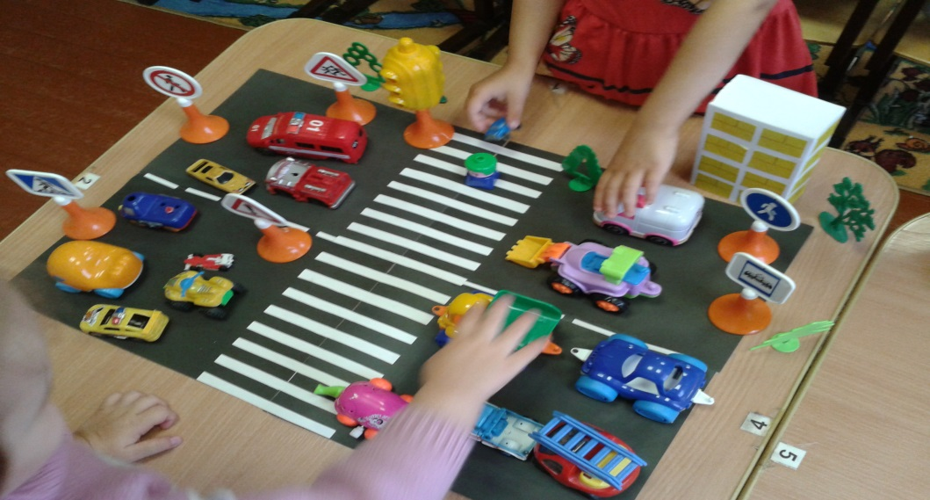
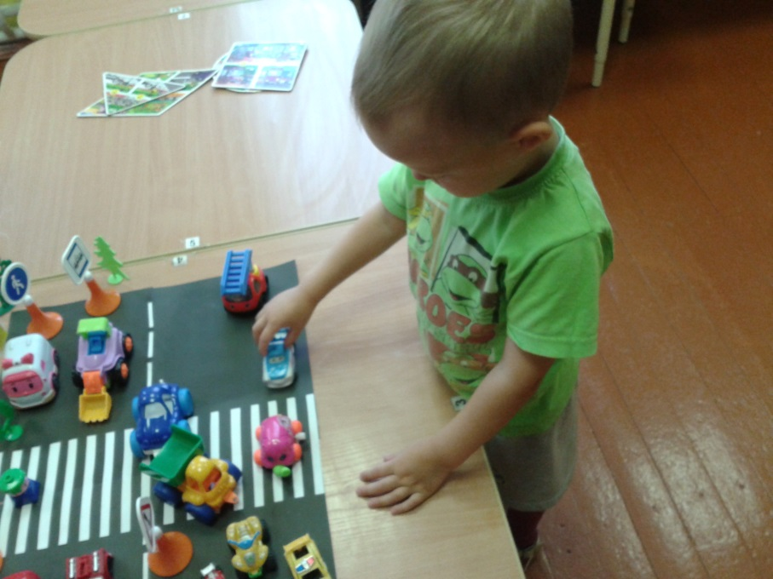

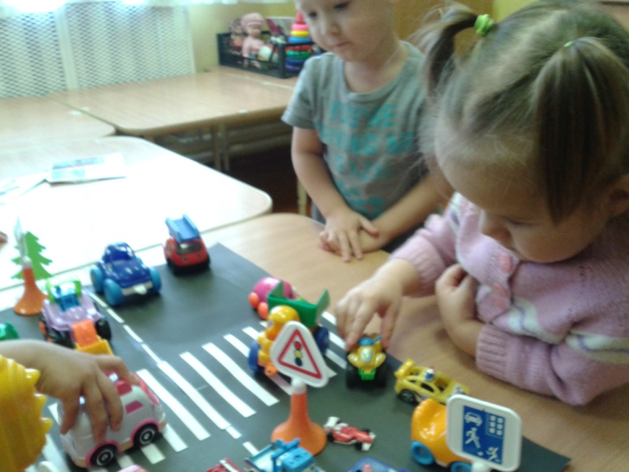
Вед. -Давайте закрепим…На какой переходим дорогу?
Дети: - Зеленый.
Вед: - А на какой нельзя переходить дорогу?
Дети: - Красный.
Вед: - А если горит желтый?
Хрюша: - Надо подумать.
Вед: - Да, надо становиться и подождать когда загорится красный свет.
Игра «Красный, жёлтый, зелёный»
Воспитатель показывает три цвета светофора, а дети на каждый цвет выполняют определенное действие. На красный – молчат, стоят. На желтый – хлопают. На зеленый – бегают.
Хрюша – Всё-то вы знаете, всё умеете. А вот мои загадки не разгадаете!
Загадывает загадки, отгадки появляются на экране (использование мультимедиа)
Загадки:
1. Дом по улице идет
На работу всех везет
Носит обувь из резины
И питается бензином.
(Автобус).
2. У него два колеса
И седло на раме
Две педали есть внизу
Крутят, их ногами.
(Велосипед).
3. Силач, на четырех ногах
В резиновых сапогах
Прямиком из магазина
Притащил к нам пианино.
(Грузовик).
Хрюша - Спасибо, что рассказали мне о светофоре, дорожных знаках, автомобилях, правилах поведения на дороге. Пойду гулять дальше и буду правила соблюдать.
Вед: - Пожалуйста, приходи, Хрюша к нам еще. Мы тебе еще что-нибудь расскажем интересное. До свидания!
А вы, ребята, будете соблюдать правила поведения на проезжей части? Вот и закончилось наша прогулка.
Чтобы у всех было хорошее настроение
соблюдайте все правила дорожного движения.

